POWODZEINA!!!!!!!!!

1.



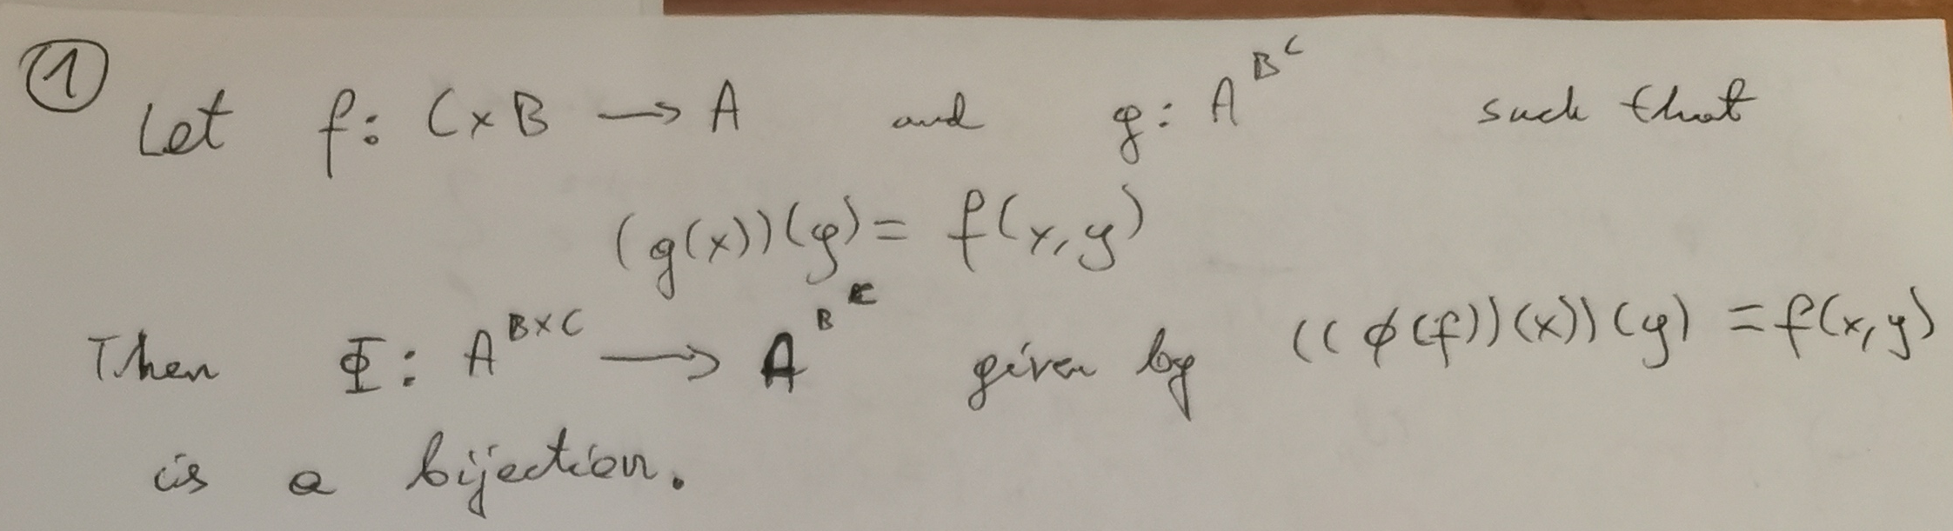

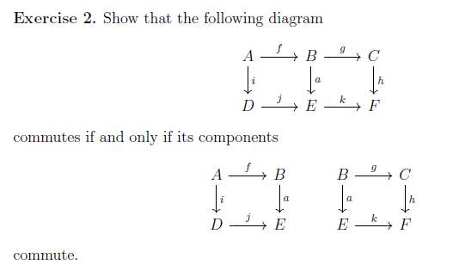

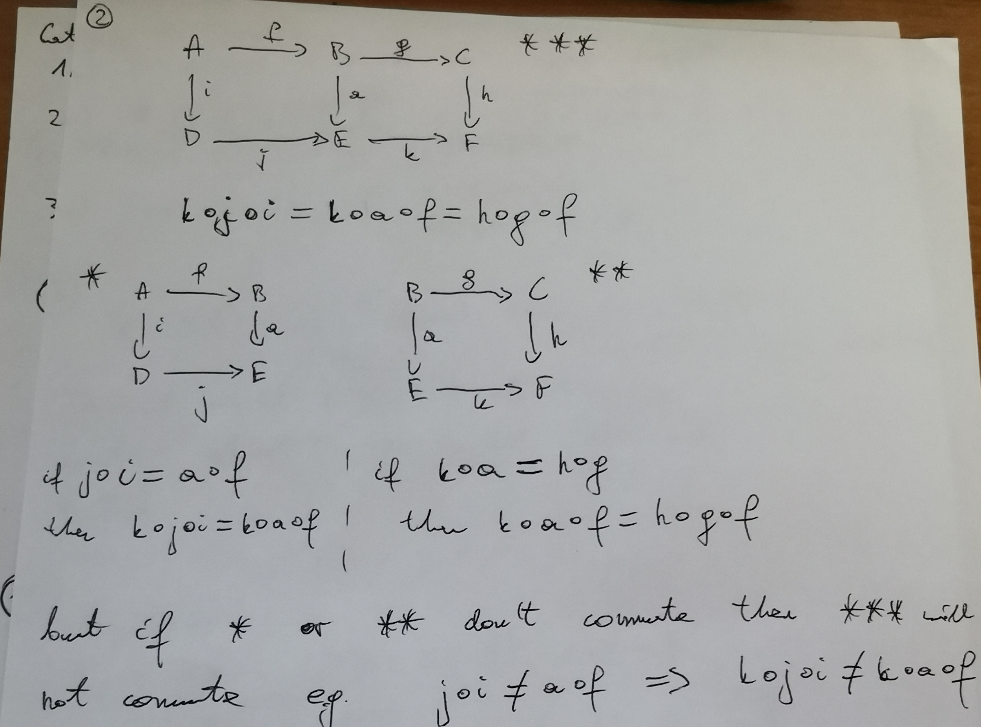

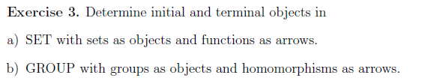

3.

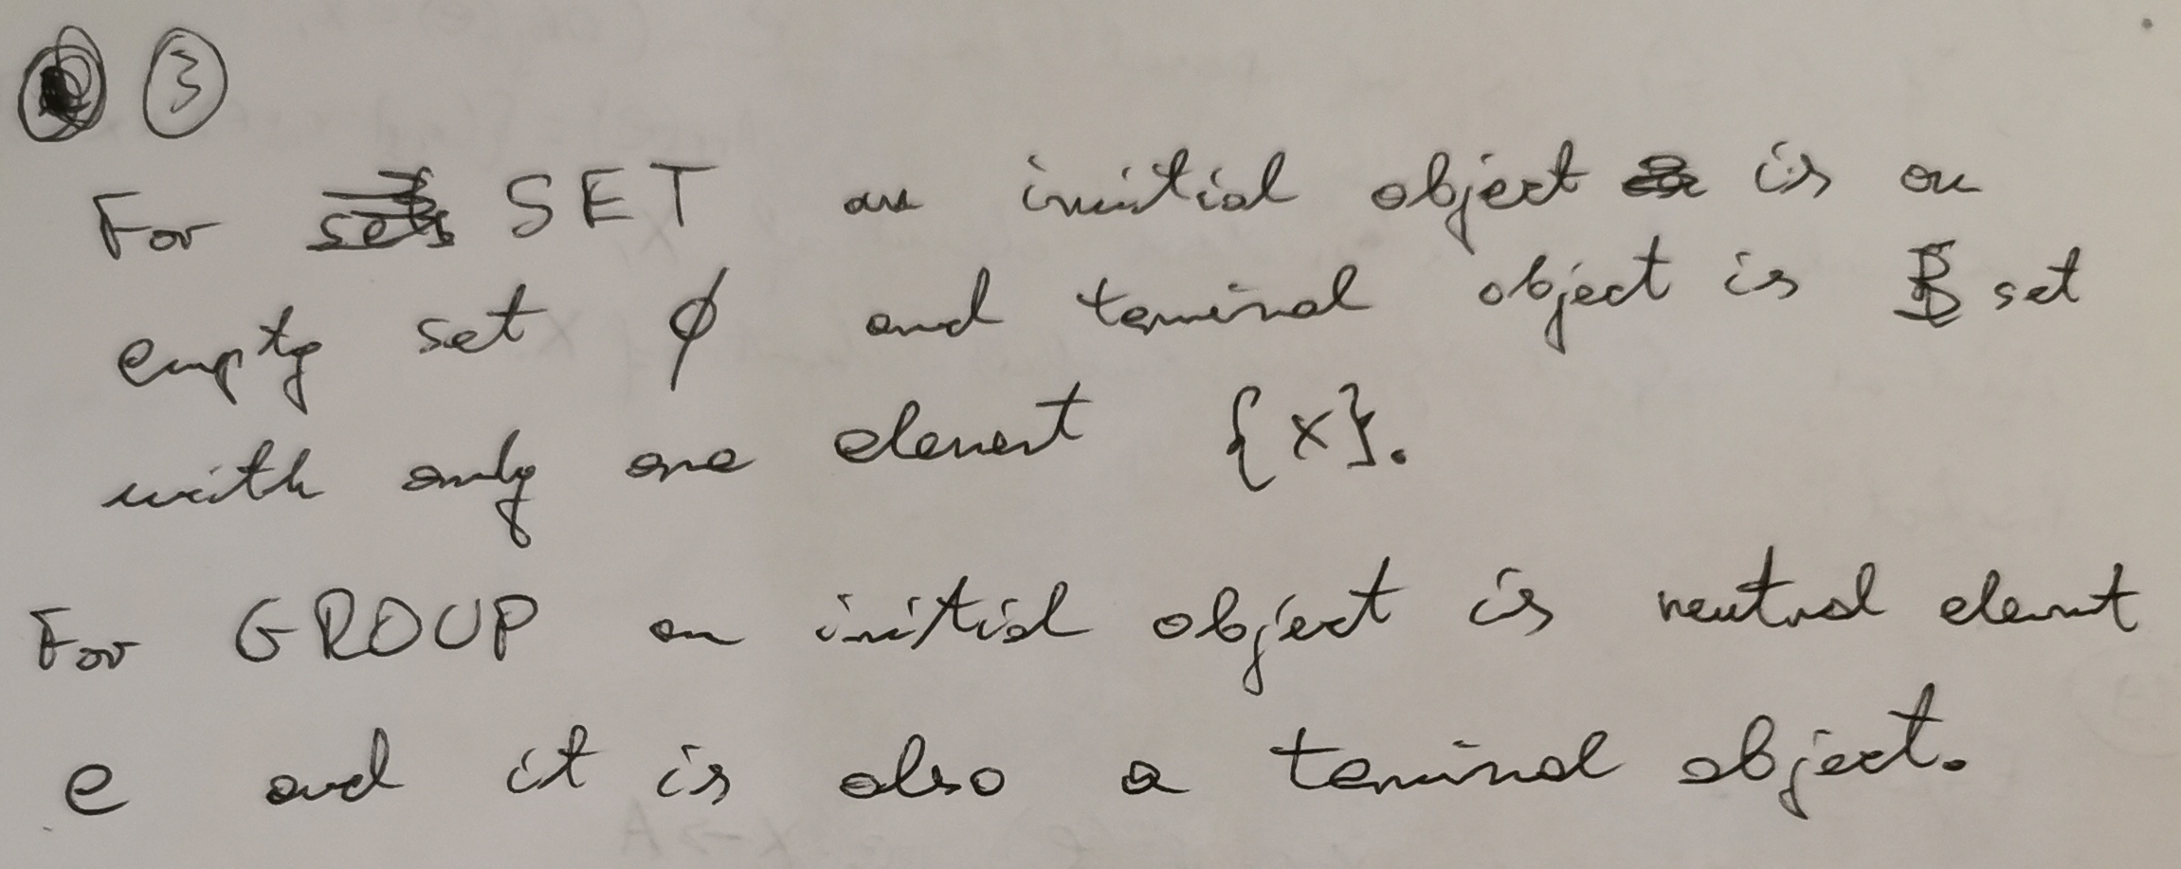



4.

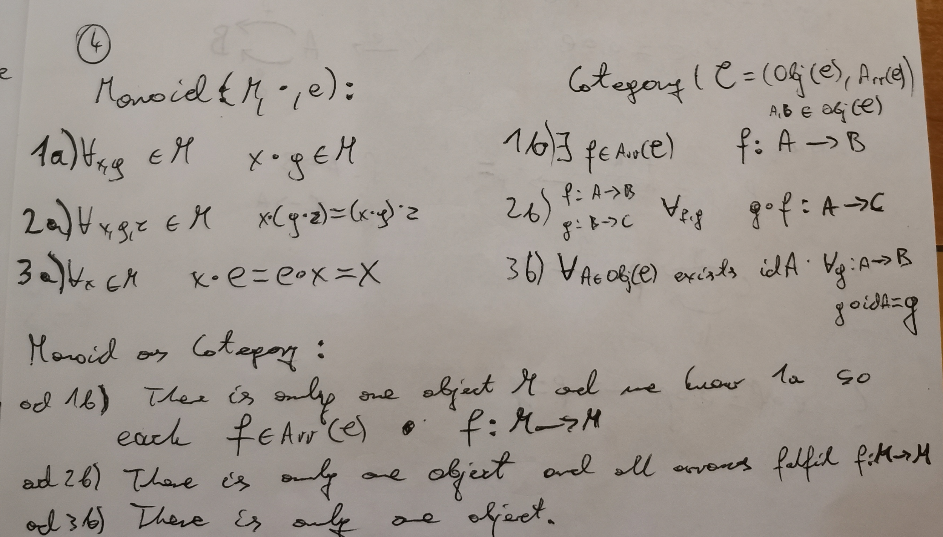

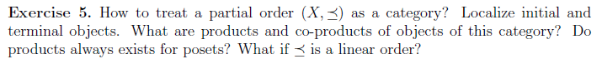

5.

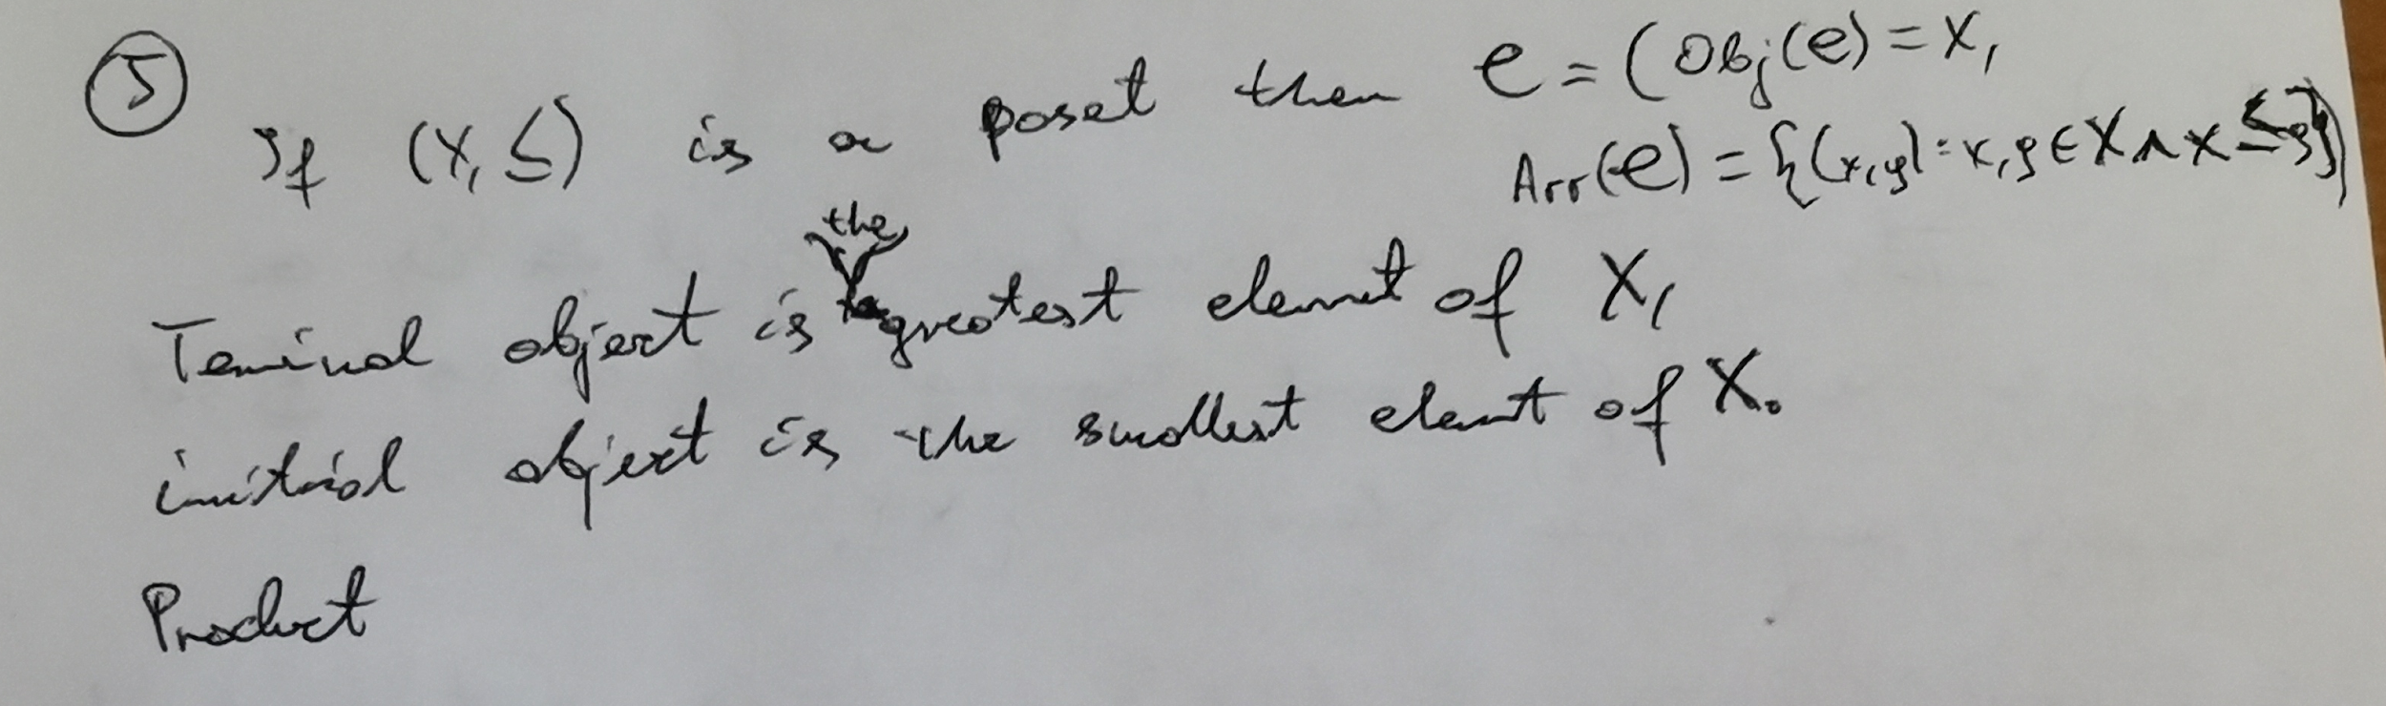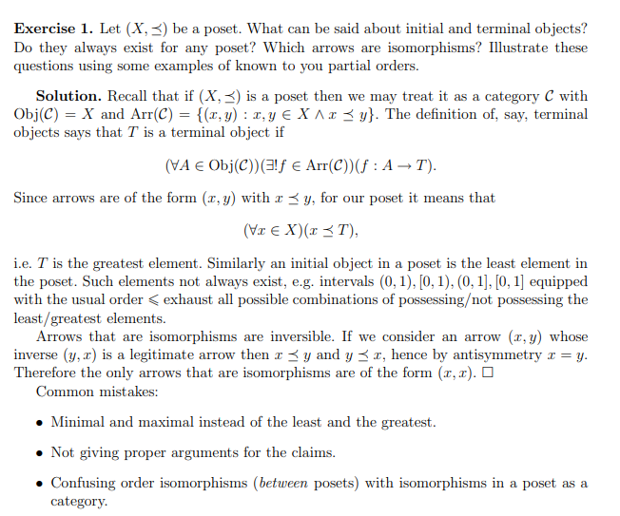

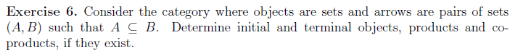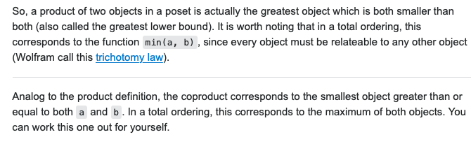

6. Initial and terminal is empty set: terminal doesn’t exist  


produkt to czesc wspolna bo z czesci wspolnej fragment zawiera się i w A i w B

a co-produkt to suma bo A i B zawiera się w sumie A u B



7. initial 1? [(1,n) 1|n] dokładnie jedno takie I->A  
terminal takie ze x->T jest dokladnie jedno to może zero bo wszystko jest dzielnikiem zera;

produkt to GCD (NWD - najwiekszy wspólny dzielnik)

co-produkt to NWW najmniejsza wspólna wielokrotność



8.

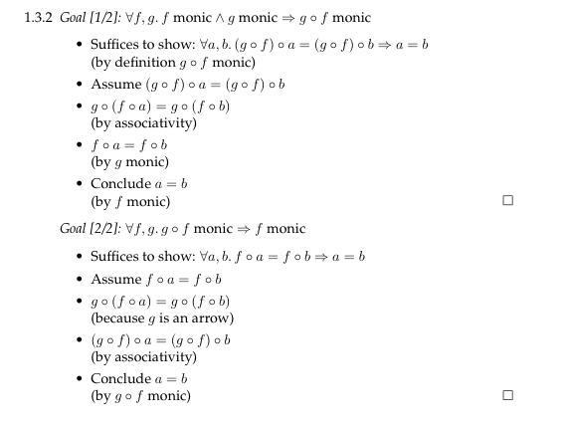



9.

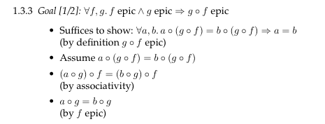

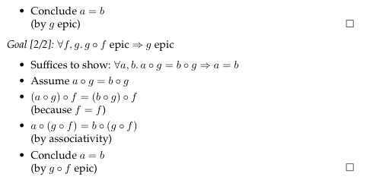



10.

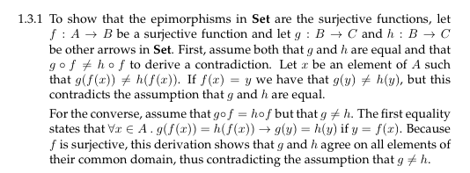

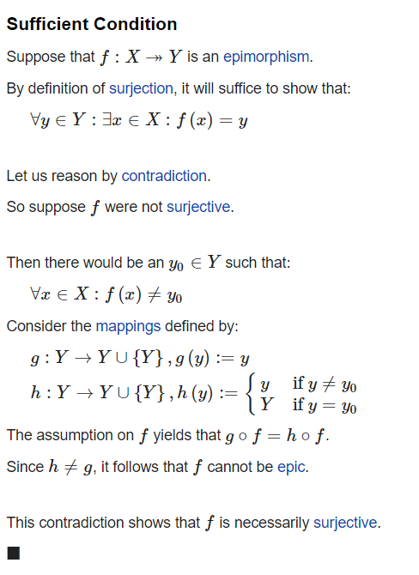

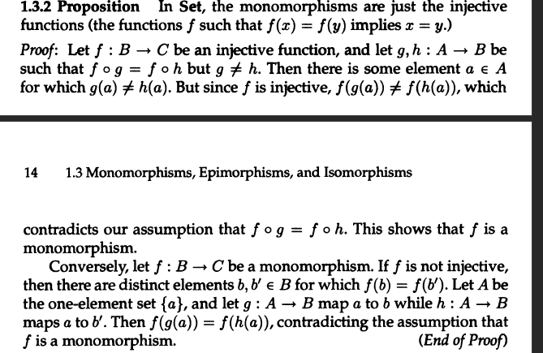

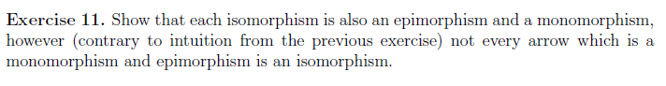

11.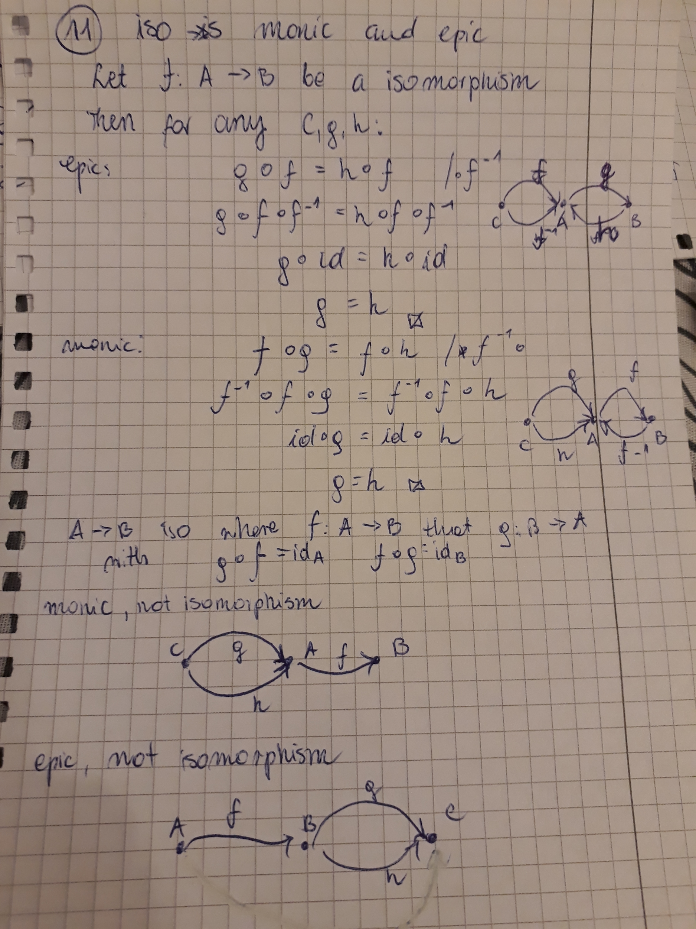

W pierwszej czesci zakladamy ze f jest izomofrizmem ale wcale nie musi byc   
**ale przecież w zadaniu bylo, że trzeba wziąć izomorfizm**

**XD**



12.

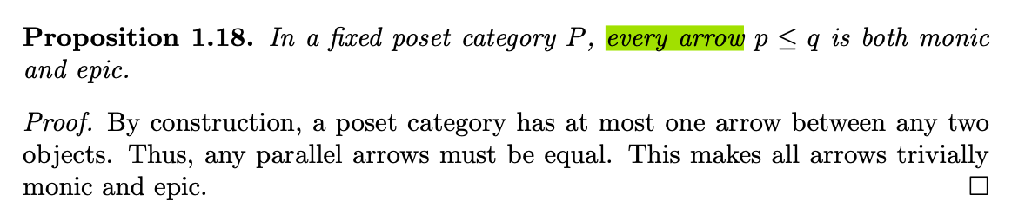

id is isomorphism (x<=x)



13.

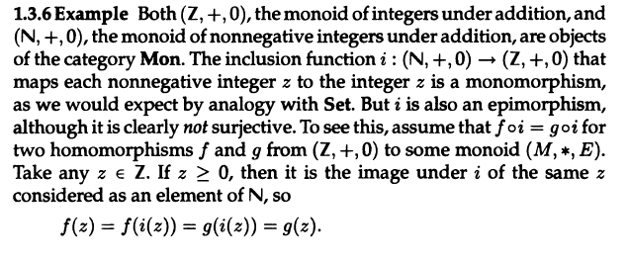

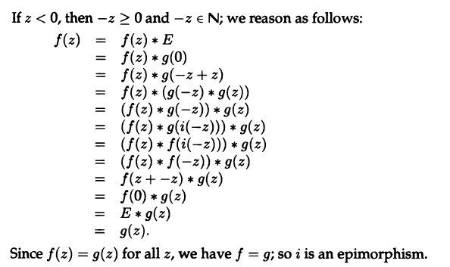



14.

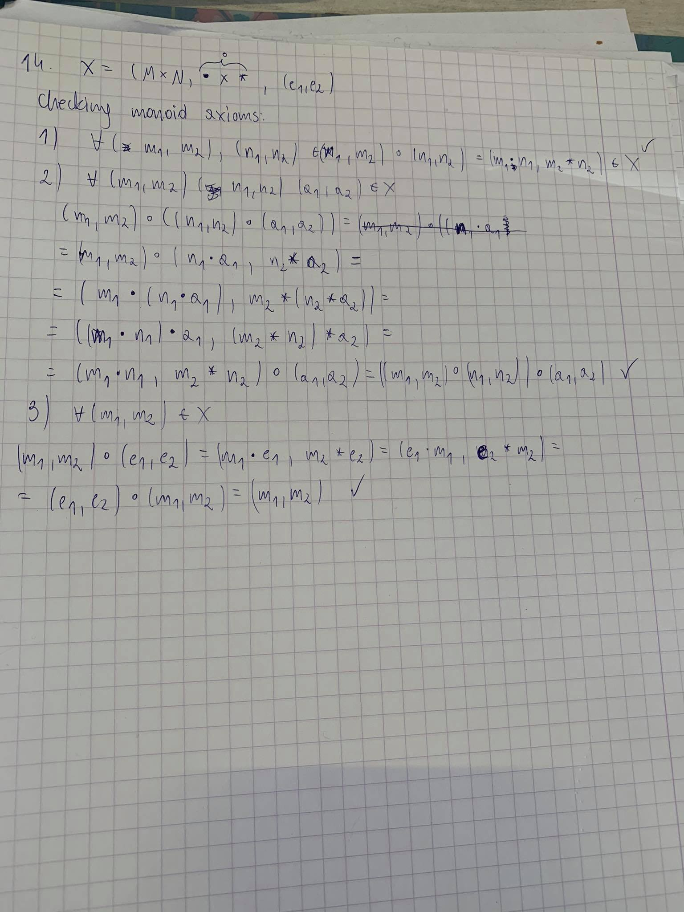



15. z + tak bo jest takie coś w żeby wykonując działanie otrzymać id natomiast * nie bo jesteśmy w liczbach całkowitych, a nie wymiernych i nie ma takiego 1/n żeby * n dał id

1. nie są bo musiałaby istnieć homomorfizm (który jest bijekcją):

f(0)=1

f(a+b)=f(a)*f(b) => musi to być jakaś eksponenta. ale żadna nie jest bijekcją w Z, więc nie są.

b)to samo:f(a)=(f1(a),f2(a))  
f(0)=(0,0)

f(a+b)=f(a)+f(b)=(f1(a),f2(a))+(f1(b),f2(b))=( f1(a)+f1(b),f2(a)+f2(b) )

taką własność ma tylko liniowa funkcja:

f(a)=(c1*a,c2*a) (nie jest ona bijekcją)



16.

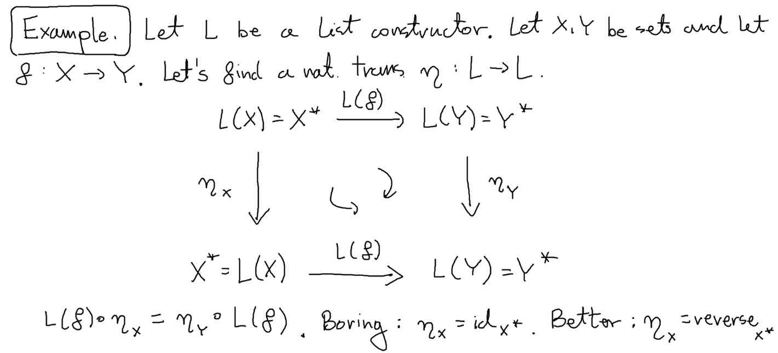

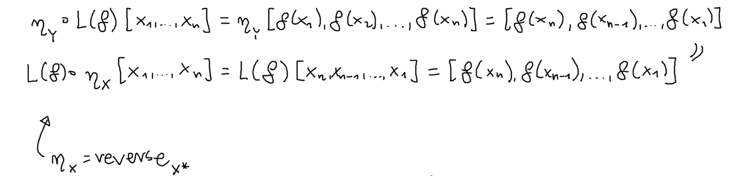

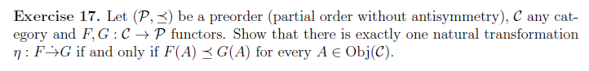

17.

There is always max 1 arrow for preorder and it exists if F=<G. So natural transformation exists iff for every A: F(A) = < F(G).



18.

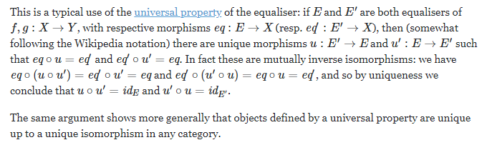

We do Pullback analogically!

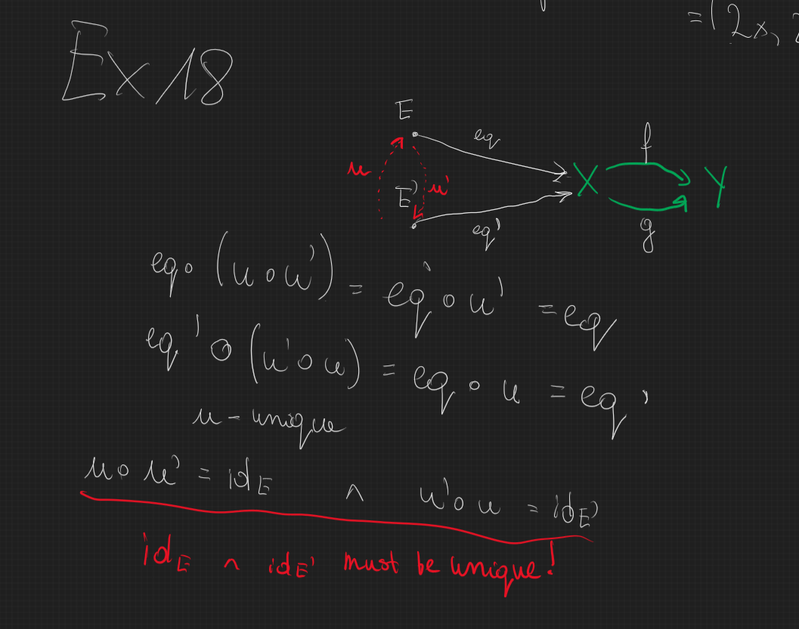

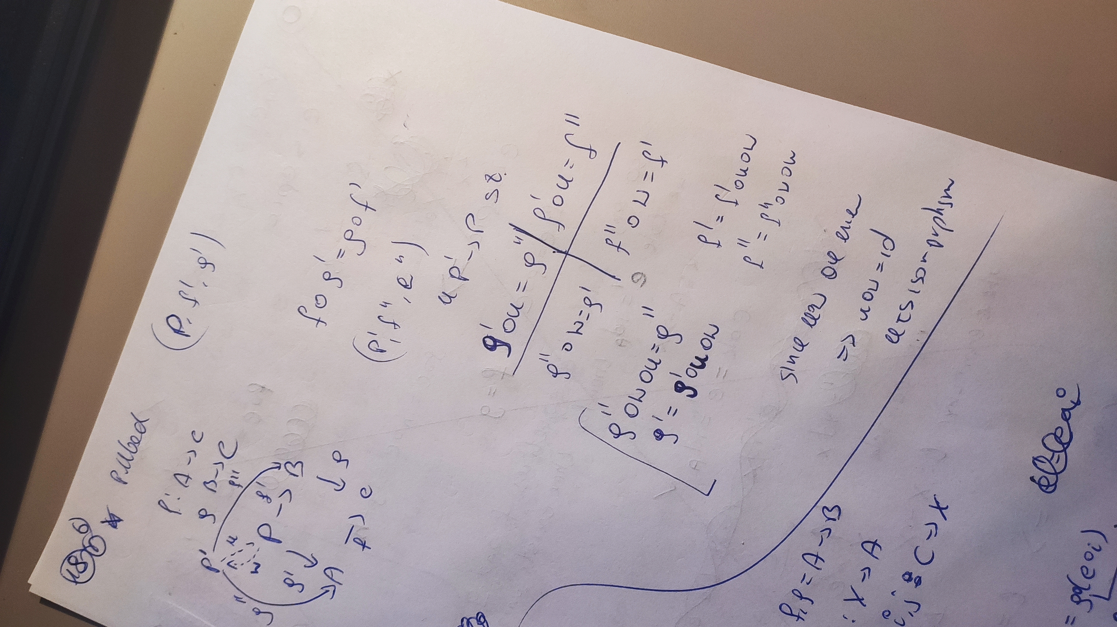



19.

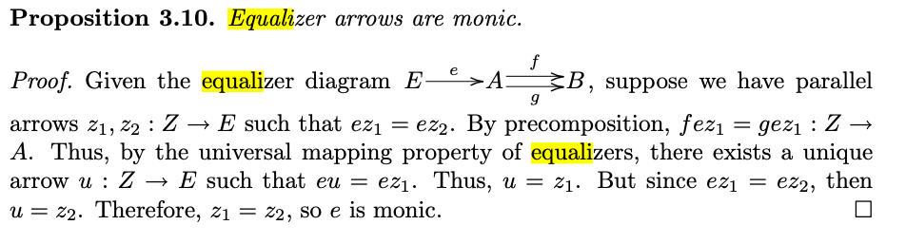

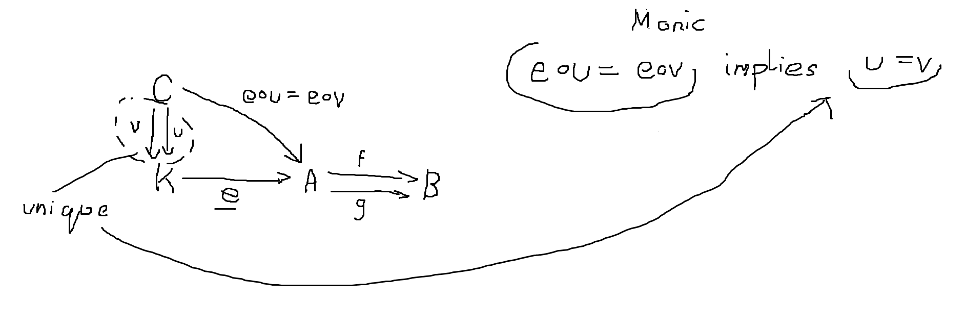

20.

Zadanie wyżej dowód że jest monic jeżeli dodatkowo jest epic to jest iso:

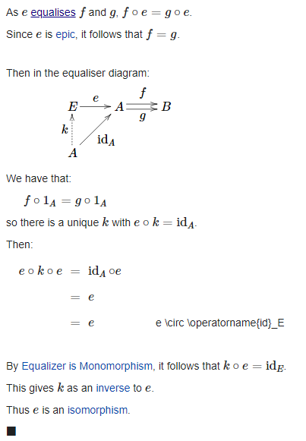

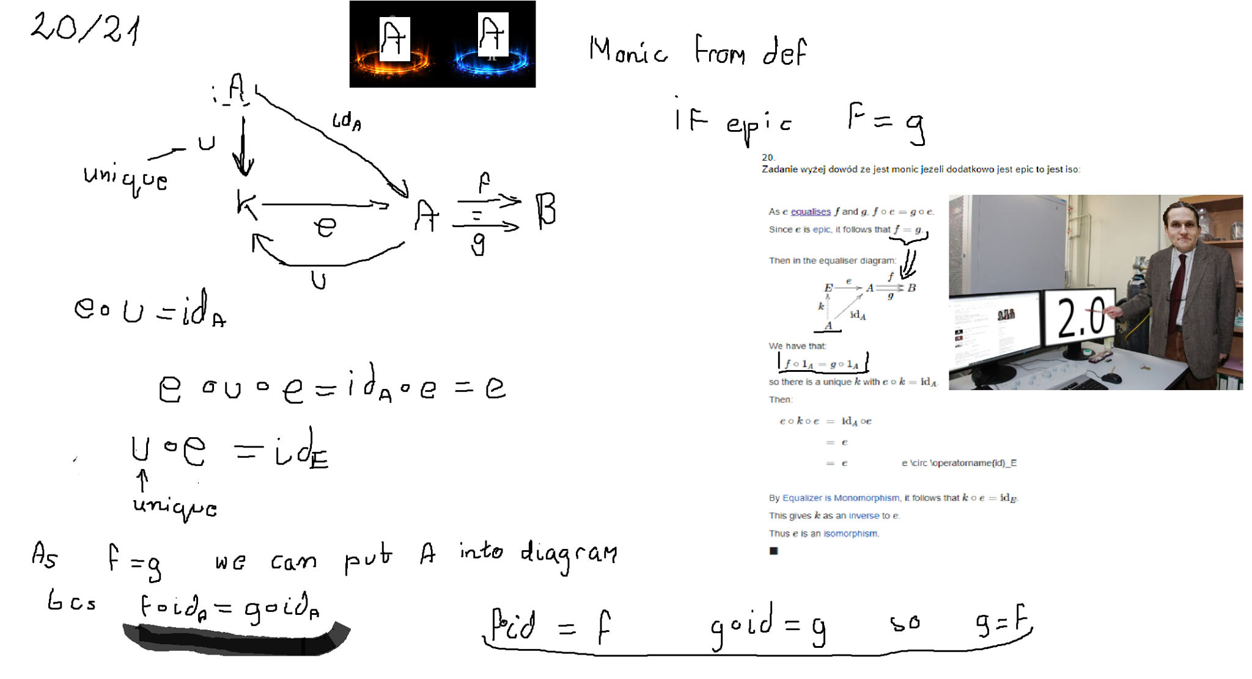



21.

If f=g for equalizer (X,e) then e is epic. Then proof from ex 20.



22.

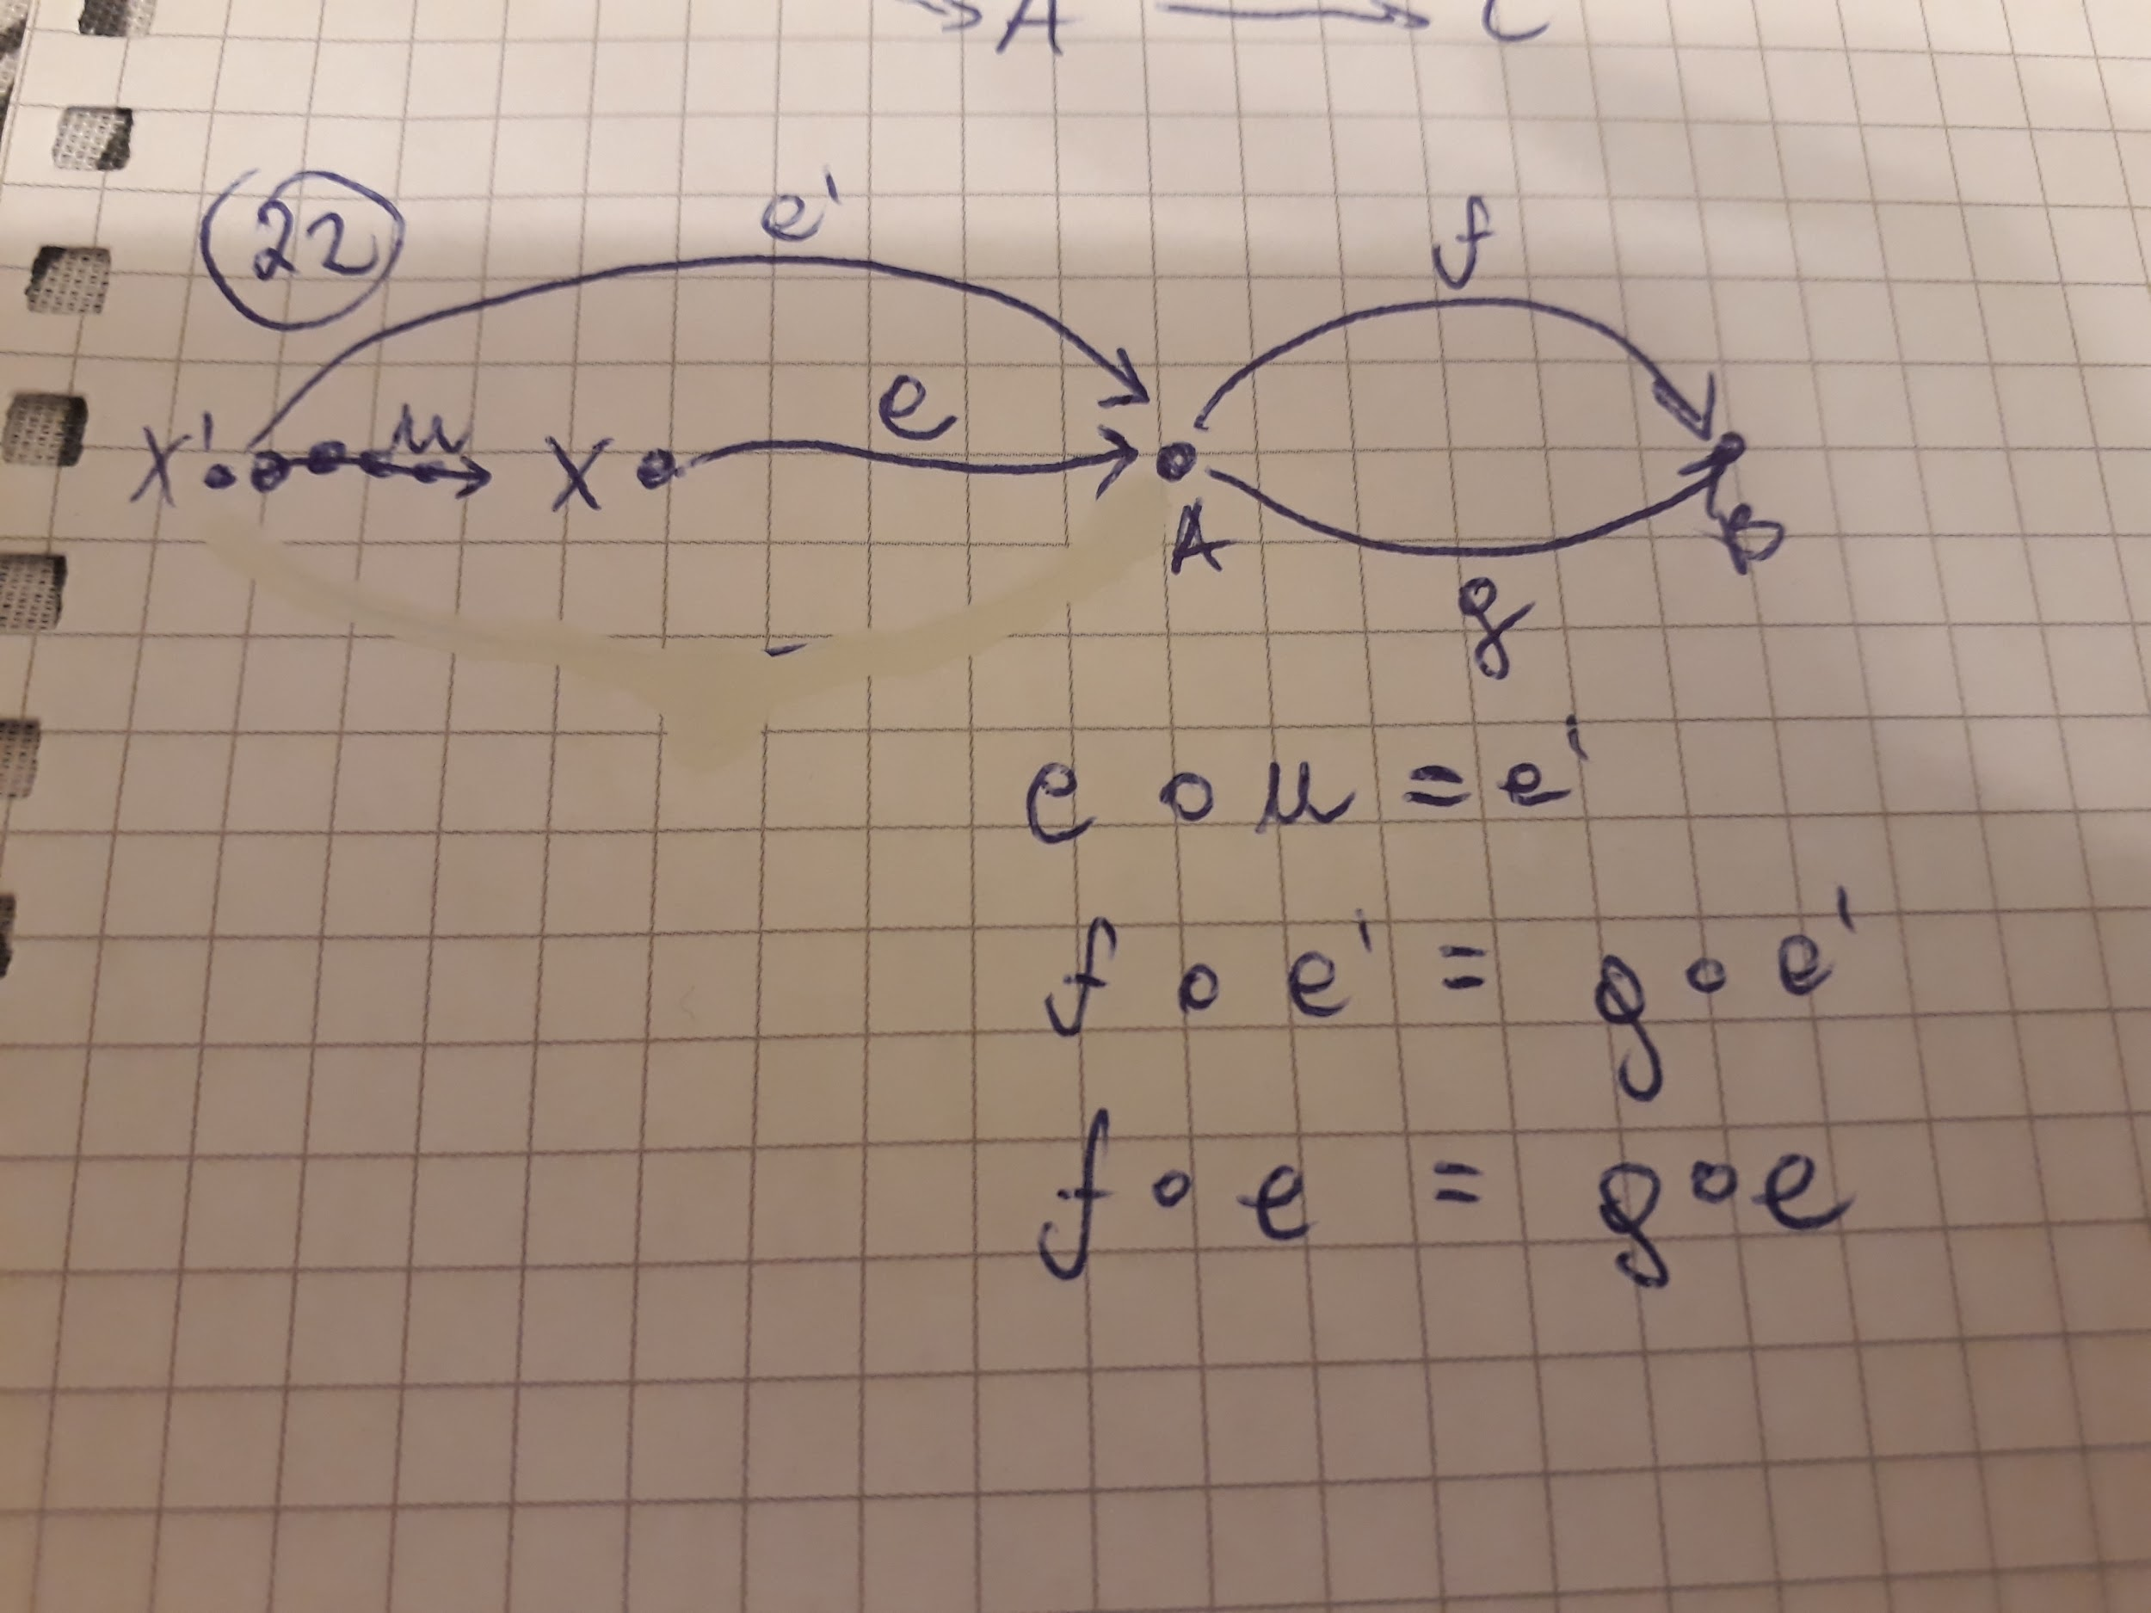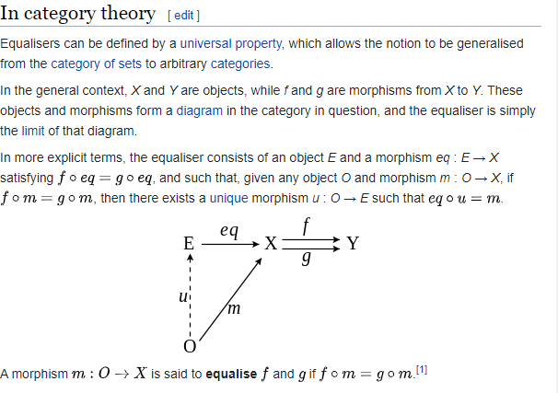

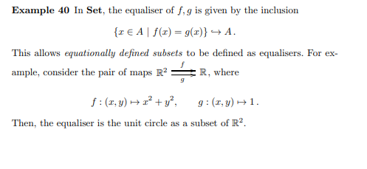

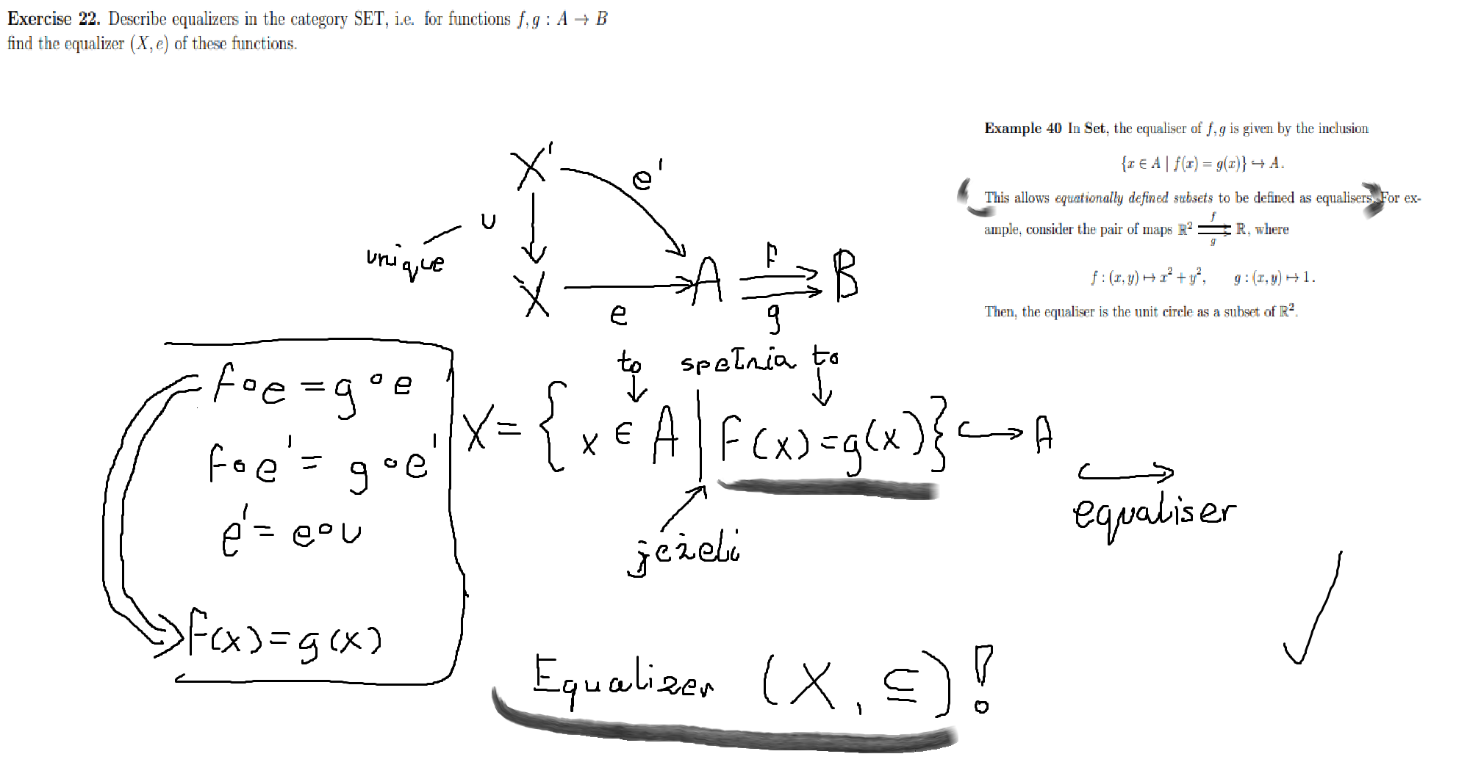

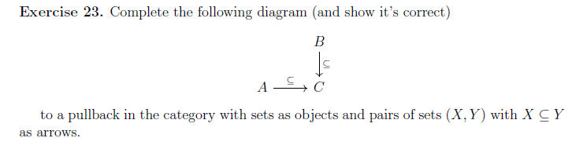

23.

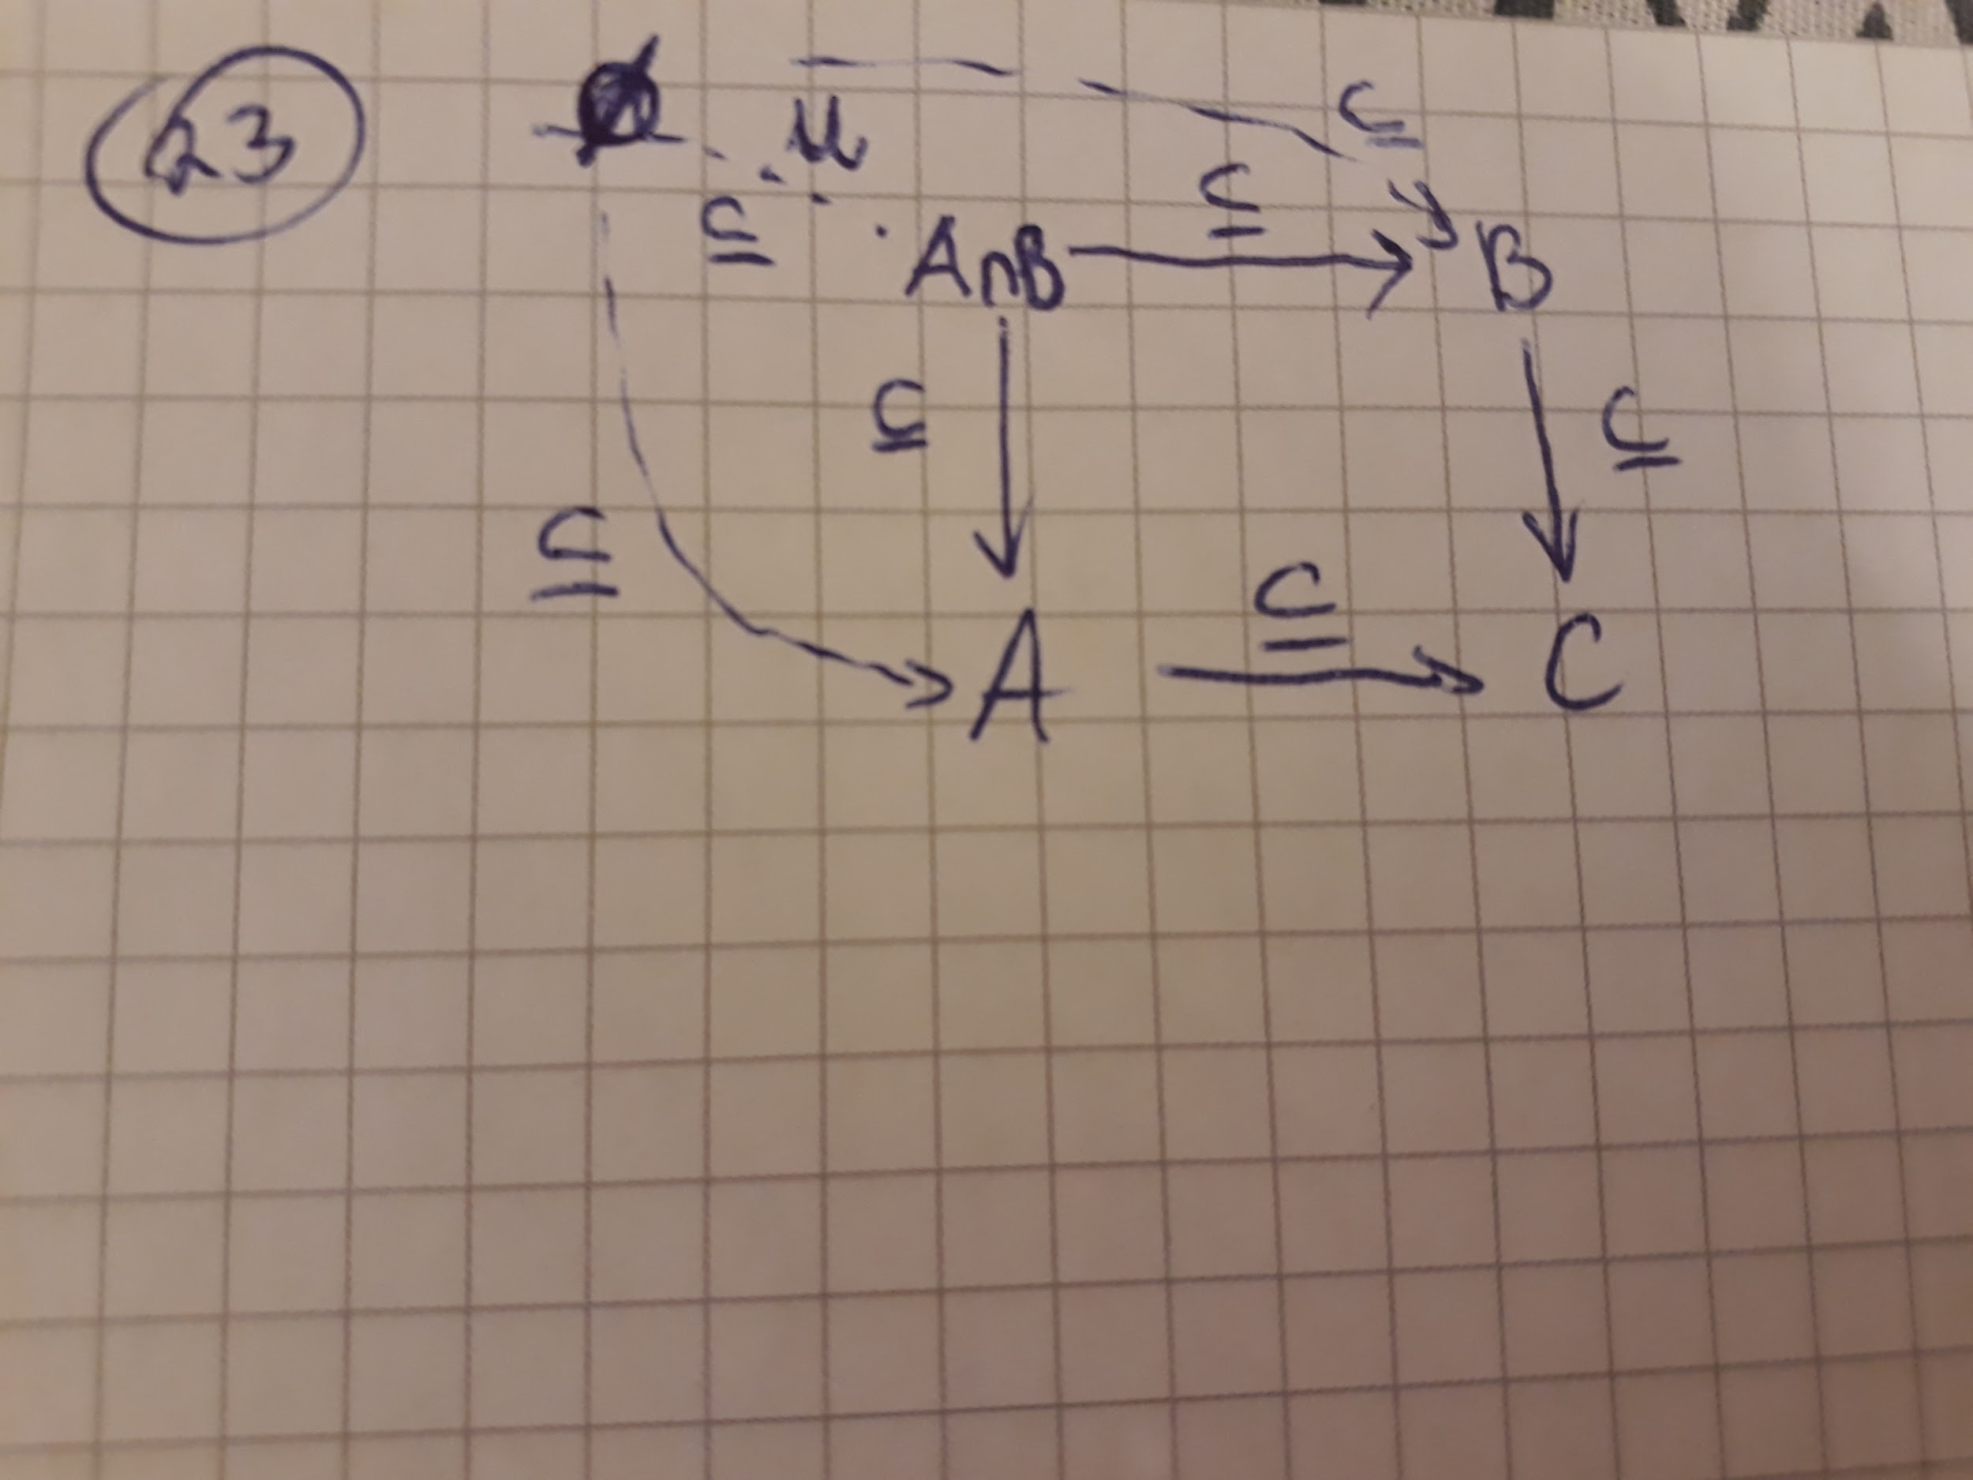

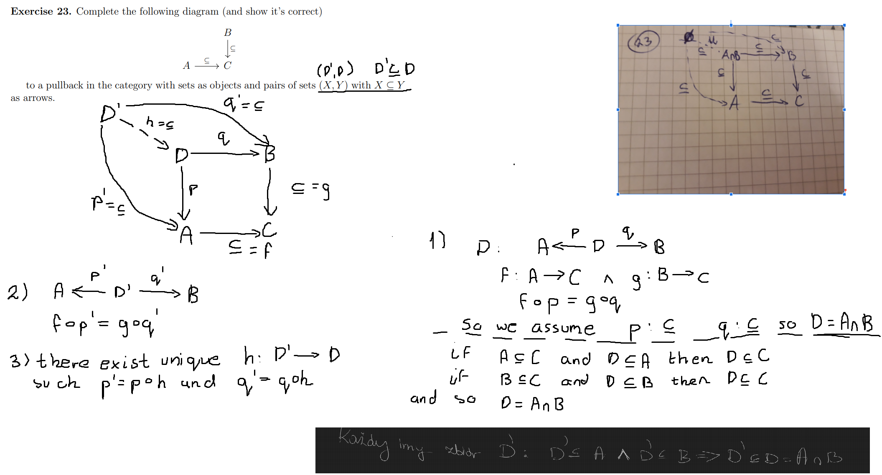

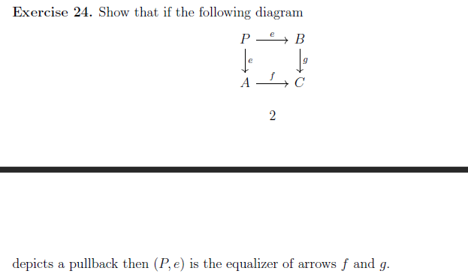

24.

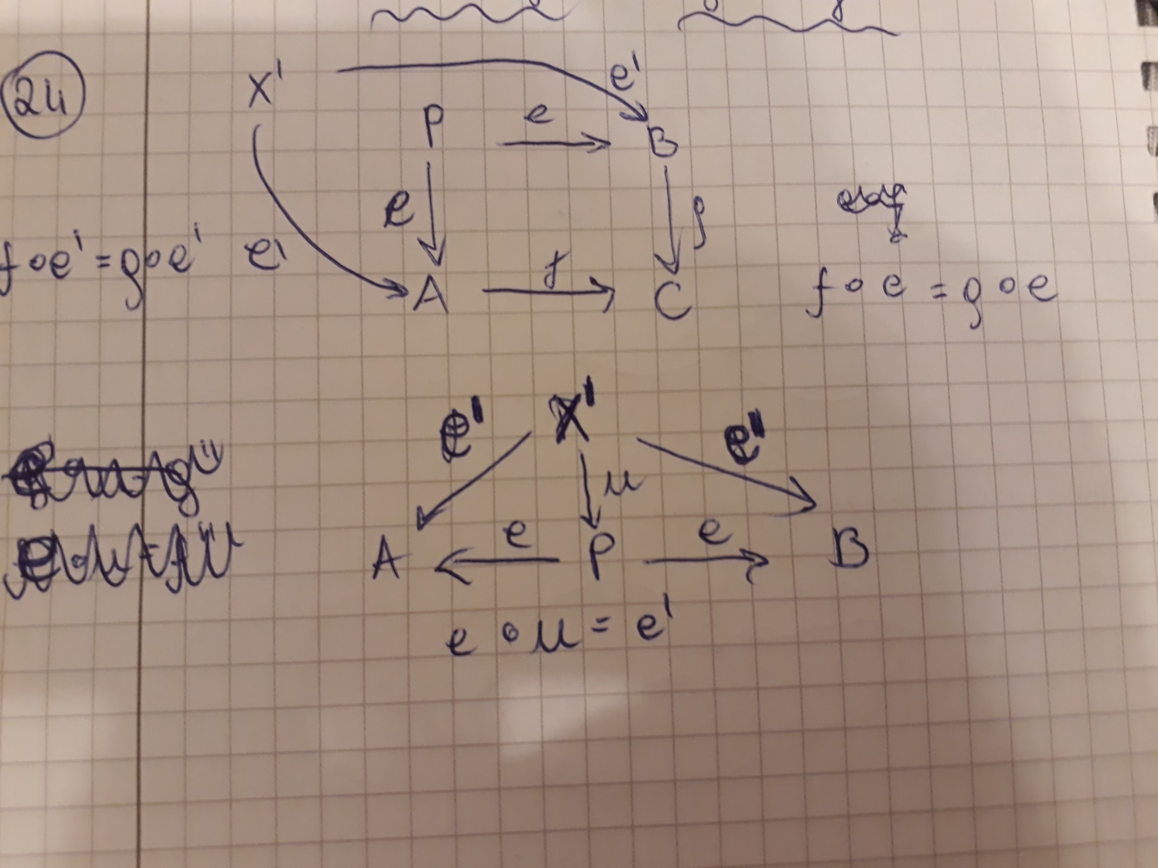

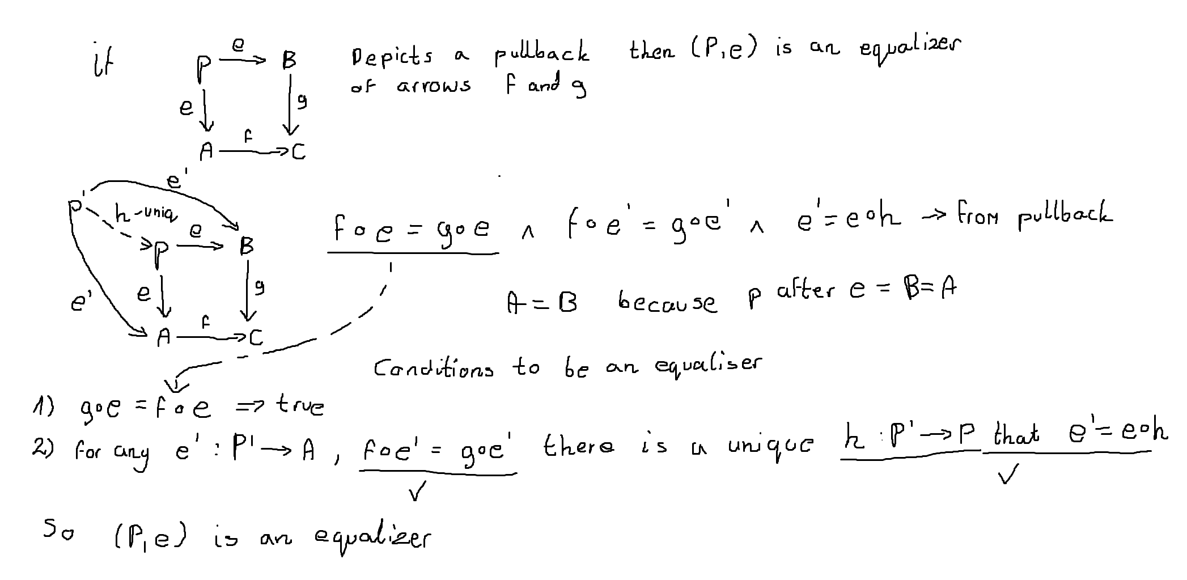

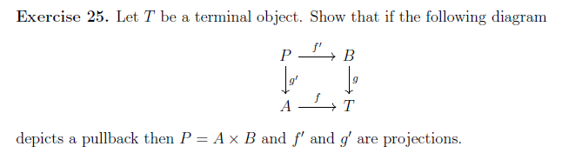

25.

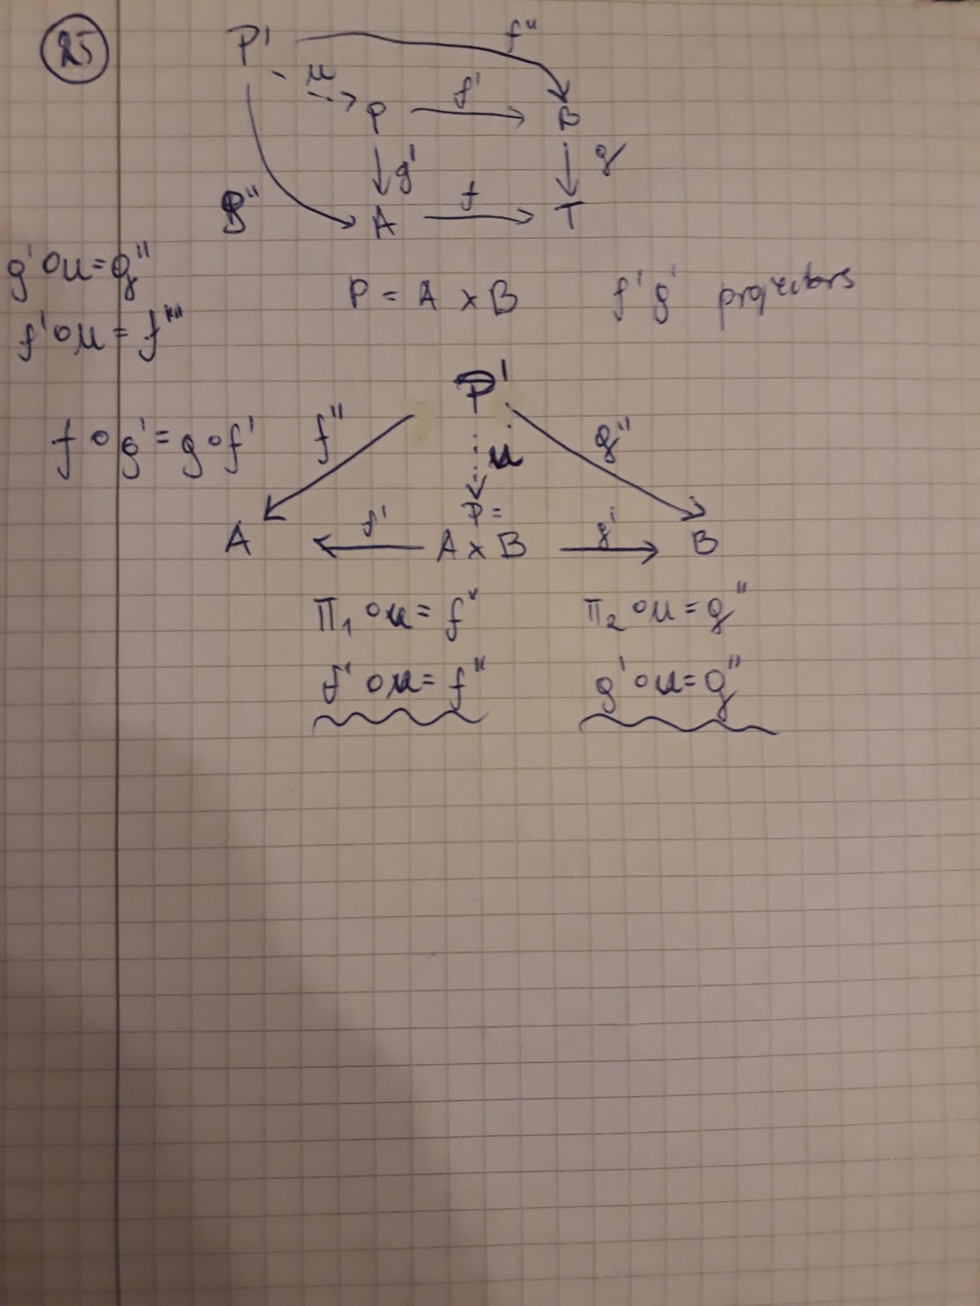

<https://math.stackexchange.com/questions/186737/terminal-objects-and-pullbacks>

wszystkie rozwiązania używają definicji limitu….